Главному государственному санитарному врачу по городу Москве
Е.Е. Андреевой
Адрес: 129626, г. Москва, Графский переулок, д. 4, корп. 2, 3, 4

Начальнику Управления надзора и контроля за организациями, осуществляющими образовательную деятельность Федеральной службы по надзору в сфере образования и науки
О.Н. Якимчук
Адрес: 127994, г.Москва, ул.Садовая-Сухаревская, д.16, К-51, ГСП-4

От законного представителя учащегося Государственного бюджетного общеобразовательного учреждения города Москвы «Школа № 1080»

Жалоба
на нарушение образовательной организацией законодательства в сфере образования и санитарных требований к организациям воспитания и обучения, отдыха и оздоровления детей и молодежи

03.03.2022 г. мне стало известно от моего несовершеннолетнего ребенка, учащегося 3 класса ГБОУ «Школа №1080» (далее – Школа) о том, что в учебном процессе произошли изменения: вместо 45 минут уроки будут длиться 40 минут, а за счет высвобожденного времени в расписание включается дополнительный урок так называемой функциональной грамотности, реализующейся в рамках городской программы «Осмысленное чтение».
04.03.2022 г. в чате класса в WhatsApp классный руководитель разметила информацию следующего содержания:
Уважаемые родители. С 4 марта режим пребывания в нашем комплексе стал единым. Уроки и перемены во всех корпусах начинаются и заканчиваются в одно и тоже время. В середине дня у всех обучающихся будут проходить занятия в рамках городского проекта "Осмысленное чтение".
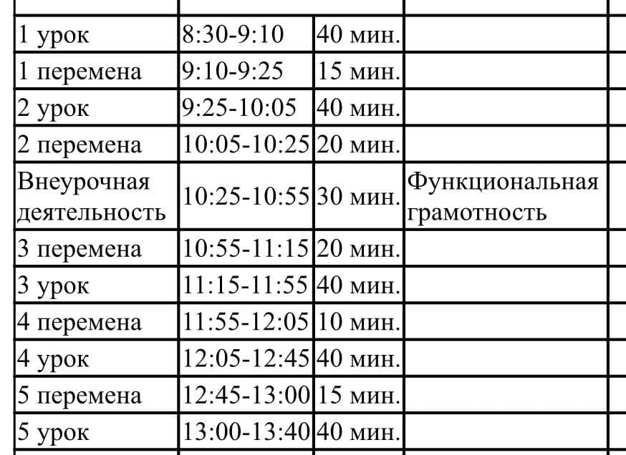
4-ый урок заканчивается в 12.45, 5-ый урок заканчивается в 13.40.

Как видно из текста сообщения, между урочными занятиями за счёт времени, предусмотренного для освоения основной образовательной программы начального общего образования ГБОУ «Школа № 1080», утвержденной Зам. директора Зубенко Н.Ю., в учебный процесс включена внеурочная деятельность по так называемой функциональной грамотности в рамках проекта «Осмысленное чтение».
Фактически в расписание урочных занятий включен дополнительный урок, проводимый учителем в классе: между 2 и 3 уроком в расписании указаны 2е перемены по 20 минут, между которыми проходит внеурочная деятельность продолжительностью 30 минут.
Таким образом количество уроков учащихся 3 класса увеличилось с 4-5 до 5-6 в день.
Такая организация учебного процесса нарушает требования закона об образовании и демонстрирует несоблюдение Школой государственных санитарно-эпидемиологических правил и нормативов.

В соответствии с пунктом 3 части 4 статьи 41 Закона об образовании, организации, осуществляющие образовательную деятельность, при реализации образовательных программ создают условия для охраны здоровья обучающихся, в том числе обеспечивают соблюдение государственных санитарно-эпидемиологических правил и нормативов.
В статье 34 Закона об образовании закреплены основные права обучающихся, к числу которых отнесено:
- право выбора факультативных (необязательных для данного уровня образования, профессии, специальности, направления подготовки или научной специальности) и элективных (избираемых в обязательном порядке) учебных предметов, курсов, дисциплин (модулей) из перечня, предлагаемого организацией, осуществляющей образовательную деятельность (после получения основного общего образования) (п.5 ч.1 ст.34);
- уважение человеческого достоинства, защиту от всех форм физического и психического насилия, оскорбления личности, охрану жизни и здоровья (п.9 ч.1 ст.34).
В свою очередь статьей 28 Закона об образовании закреплены обязанности образовательной организации, к числу которых, в том числе, относится:
- обеспечивать реализацию в полном объеме образовательных программ, соответствие качества подготовки обучающихся установленным требованиям, соответствие применяемых форм, средств, методов обучения и воспитания возрастным, психофизическим особенностям, склонностям, способностям, интересам и потребностям обучающихся;
- создавать безопасные условия обучения, в том числе при проведении практической подготовки обучающихся, а также безопасные условия воспитания обучающихся, присмотра и ухода за обучающимися, их содержания в соответствии с установленными нормами, обеспечивающими жизнь и здоровье обучающихся, работников образовательной организации;
- соблюдать права и свободы обучающихся, родителей (законных представителей) несовершеннолетних обучающихся, работников образовательной организации.

На сайте mos.ru размещена информация от 09.11.2021г. о том, что образовательная программа «Осмысленное чтение» стартовала в пилотном режиме в 102 школах Москвы.
При этом на сайте Департамента образования и науки города Москвы отсутствует Приказ о введении данного проекта в образовательных организациях города Москвы, включая ГБОУ «Школа № 1080». В этой связи возникает вопрос законности внедрения в принудительном порядке данного проекта в учебный процесс начиная с 03 марта 2022 года.

На сайте «Городской методический центр» размещены Методические рекомендации по формированию критического мышления и читательской грамотности у учеников 5-7-х классов (далее – Методические рекомендации). Методические рекомендации не имею даты и номера, а также информации о разработчиках.
В качестве основных задач проекта «Осмысленное чтение» в Методических рекомендациях указано:
● формирование у учащихся читательских компетенций;
● развитие умения работать с различными видами текстов, необходимого для успешного освоения всех учебных предметов;
● формирование способности удерживать внимание на содержании текста при возникновении отвлекающих факторов.

Основная образовательная программа начального общего образования государственного бюджетного учреждения города Москвы «Школа № 1080» (далее - ООП-НОО), утвержденная Зам.директора Школы Зубенко Н.Ю., не содержит описания занятий в рамках городского проекта «Осмысленное чтение», и критериев оценки результатов данных занятий. ООП-НОО содержит описание учебных предметов, в числе которых Литературное чтение — осмысленная, творческая духовная деятельность, которая обеспечивает освоение идейно-нравственного содержания художественной литературы, развитие эстетического восприятия.
Раздел 2.2.2.2. ООП-НОО «Литературное чтение» содержит подраздел «Чтение», который включает в себя: Чтение вслух, Чтение про себя, Работа с разными видами текста, Круг детского чтения и т.д., что говорит о фактическом дублировании проекта «Осмысленное чтение» с ООП-НОО.

По моей оценке, Школой допущен ряд грубых нарушений Федерального закона от 29.12.2012 N 273-ФЗ «Об образовании в Российской Федерации» (далее – Закон об образовании), а также санитарных правил СП 2.4.3648-20 «Санитарно-эпидемиологические требования к организациям воспитания и обучения, отдыха и оздоровления детей и молодежи», утвержденных постановлением Главного государственного санитарного врача Российской Федерации от 28.09.2020 №28 (далее – СанПин от 28.09.2020 №28) в результате чего были нарушены права моего ребенка на качественное и безопасное образование.

В результате внедрения в учебный процесс занятий в рамках городского проекта «Осмысленное чтение» было нарушено право моего несовершеннолетнего ребенка на выбор факультативных дисциплин:
- Школой не утвержден перечень факультативных дисциплин, включающий проект «Осмысленное чтение»;
- Родителям (законным представителям) не было предоставлено право выбора участия в данном проекте либо отказа от участия.

Как указывалось выше, образовательная программа «Осмысленное чтение» стартовала в пилотном режиме в 102 школах Москвы, что говорит о её экспериментальном характере, выходящим за рамки образовательная программы учащихся средней Школы, и, следовательно, не может являться обязательным для учащихся. Из текста Методических рекомендаций следует, что данные Методические рекомендации разработаны для формирования критического мышления и читательской грамотности у учеников 5-7-х классов. Также отдельные модули могут быть применены в работе с учащимися 2-4-х классов.
По имеющейся у меня информации данная программы введена во всех классах Школы без какой-либо дифференциации и деления на отдельные модули. До родителей учащихся различных классов информация о применение отдельных модулей для различных классов не доведена.

По моим оценкам в связи с введением в расписание уроков внеурочных занятий между 2 и 3 уроком Школой нарушено право моего ребенка на выбор факультативных занятий, так как ребенок не может покинуть школу посреди учебного процесса, вынужден принимать участие во внеурочной деятельности.

Также Школой нарушено право моего ребенка на безопасные условия обучения, в связи с существенными нарушениями Школой государственных санитарно-эпидемиологических правил и нормативов.
В соответствии с пунктом 3.4.16. СанПин от 28.09.2020 №28, при реализации образовательных программ должны соблюдаться следующие санитарно-эпидемиологические требования:
- Объем обязательной части образовательной программы начального общего образования должен составлять 80%. Суммарный объем обязательной части образовательной программы и части, формируемой участниками образовательных отношений, реализуется в рамках максимального общего объема недельной образовательной нагрузки.
Введение в учебный процесс проекта «Осмысленное чтение» снизило объем обязательной части образовательной программы за счет сокращения времени уроков и повысило объем необязательной части.
По моим оценкам, из-за внедрения проекта «Осмысленное чтение» объем необязательной части образовательной программы учащегося 3 класса превысил 20%: мой ребенок во внеурочное время посещает кружок робототехники, уроки сальфеджио, гитары, тхэквандо в количестве не менее 7 ак. часов в неделю.
За счёт проведения 5 дней в неделю уроков по программе «Осмысленное чтение» к объему необязательной части не являющейся частью образовательно программы добавилось 3 с лишним ак.часа в неделю, а объем обязательной части за счёт сокращения времени уроков, снизился с 22 ак.часов до 20.
Таким образом после введения в Школе программы «Осмысленное чтение» соотношение обязательной и необязательной части образовательной программы составило 66/34 %, т.е. объем обязательной программы стал ниже обязательного на 14%.

- Часы, отведенные на внеурочную деятельность, должны быть организованы в формах, отличных от урочных, предусматривающих проведение общественно полезных практик, исследовательской деятельности, реализации образовательных проектов, экскурсий, походов, соревнований, посещений театров, музеев и иные формы.
Фактически дети под видом участие во внеурочной деятельности по проекту «Осмысленное чтение» занимаются чтением различных текстов сидя за партой в классе, что говорит о нарушении требований СанПин от 28.09.2020 №28 в части форм реализации внеурочной деятельности.

- Расписание уроков составляется с учетом дневной и недельной умственной работоспособности обучающихся и шкалы трудности учебных предметов, определенной гигиеническими нормативами.
Образовательная недельная нагрузка распределяется равномерно в течение учебной недели, при этом объем максимально допустимой нагрузки в течение дня составляет:
для обучающихся 2 - 4 классов - не более 5 уроков и один раз в неделю 6 уроков за счет урока физической культуры.
После введения в расписание проекта «Осмысленное чтение» учащиеся 3го класса учатся по 5 уроков 3 раза в неделю и по 6 уроков 2 раза в неделю.

В соответствии с Письмом Минобрнауки РФ от 12.05.2011 № 03-296 «Об организации внеурочной деятельности при введении федерального государственного образовательного стандарта общего образования», под внеурочной деятельностью в рамках реализации ФГОС НОО следует понимать образовательную деятельность, осуществляемую в формах, отличных от классно-урочной, и направленную на достижение планируемых результатов освоения основной образовательной программы начального общего образования.
Кроме того, внеурочная деятельность в начальной школе позволяет решить еще целый ряд очень важных задач:
обеспечить благоприятную адаптацию ребенка в школе;
оптимизировать учебную нагрузку обучающихся;
улучшить условия для развития ребенка;
учесть возрастные и индивидуальные особенности обучающихся.
Внеурочная деятельность организуется по направлениям развития личности (спортивно-оздоровительное, духовно-нравственное, социальное, общеинтеллектуальное, общекультурное), в таких формах как экскурсии, кружки, секции, круглые столы, конференции, диспуты, школьные научные общества, олимпиады, соревнования, поисковые и научные исследования, общественно полезные практики и других.

Дополнительно обращаю внимание на следующие обстоятельства.
9 марта 2022 года в рамках семинара, проводимого авторами проекта «Осмысленное чтение», была доведена информация, что из направляемых педагогами образовательных организаций города Москвы примеров текстов, взятых из интернета, будет сформировано учебное пособие, по которому будут проходить обучение в следующем учебном году. При этом, согласно Устава в компетенцию ГБОУ «Городской методический центр города Москвы», являющимся автором данного проекта, не входит разработка учебников. Экспертизой и утверждением перечня учебников, разрешённых для использования в образовательных учреждениях занимается Министерство Просвещения РФ.
На сайте mosmetod.ru в отсутствует информация о согласовании Министерством Просвещения материалов, предоставляемых в виде учебных пособий образовательным организациям города Москвы. Также отсутствует информация о наделении рабочей группы данного проекта полномочиями по экспертизе учебных пособий, утверждёнными Министерством Просвещения РФ.
Таким образом в настоящее время обучавшимся предоставляются учебные пособия, не входящие в перечень, утверждённый Министерством Просвещения города Москвы, что может также являться нарушением части 2 статьи 28 Федерального закона от 30.03.1999 № 52-ФЗ «О санитарно-эпидемиологическом благополучии населения» в связи с тем, что применяемы в рамках проекта «Осмысленное чтение» программы, методики и режимы воспитания и обучения детей не имеют соответствующих санитарно-эпидемиологических заключений.

Анализ действующих документов позволяет сделать вывод о допущенных Школой нарушениях Закона об образовании, СанПин от 28.09.2020 №28, Методических материалов по организации внеурочной деятельности в образовательных учреждениях, реализующих общеобразовательные программы начального общего образования, разработанных Минобрнауки РФ.

На основании изложенного, прошу:
- Провести проверку деятельности ГБОУ «Школа №1080» на предмет обоснованности включения в учебный процесс под видом внеурочной деятельности урочных занятий (проводимых в классе) по функциональной грамотности в рамках городской программы «Осмысленное чтение» без получения со стороны родителей несовершеннолетних учащихся согласия на участие в такой внеурочной деятельности. Оценить соответствие реализации Школой программы «Осмысленное чтение» Письму Минобрнауки РФ от 12.05.2011 №03-296;

- Провести проверку соблюдения Школой при реализации образовательных программ требований, предусмотренных пунктом 3.4.16. СанПин от 28.09.2020 №28:
- нарушение баланса обязательных и необязательных частей образовательной программы;
- нарушение формата внеурочной деятельности при реализации программы «Осмысленное чтение»;
- нарушение требований по максимально допустимой недельной нагрузке в связи с фактической подменой понятий «урочная» и «внеурочная» деятельность и включения в школьное расписание под видом большой перемены между 2 и 3 уроком продолжительностью 1 час 10 минут обязательного урока по функциональной грамотности.

ФИО
Дата

https://www.mos.ru/news/item/98505073/
https://mosmetod.ru/centr/proekty/osmysl-chtenie/osm-chtenie.html

